Fujitsu-Dokumentenscanner für professionelle Digitalisierung

Willisau, Schweiz, 06. Mai 2015 – Fujitsu Scanner werden von PFU Limited, einer hundertprozentigen Tochter von Fujitsu Limited (Japan), entwickelt, hergestellt und weltweit vermarktet. Im Markt für Dokumentenscanner gehört PFU zu den weltweit führenden Anbietern und hat ein breites Portfolio an Modellen für den professionellen Endanwender, Desktop- und Workgroup-Einsatz sowie für Produktionsumgebungen mit hohem Scanaufkommen. Auf der Competec Hausmesse 2015 zeigt PFU am Stand A04 die ScanSnap-Modelle iX100, iX500 und SV600 sowie die fi Series Dokumentenscanner fi-7260 und fi-6400.

Weitere Informationen über Fujitsu-Dokumentenscanner erhalten Sie hier:
http://www.fujitsu.com/emea/products/de/

Gerne können Sie uns auch kontaktieren unter info@fdg.fujitsu.com.

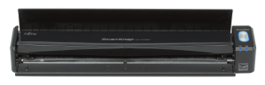 | 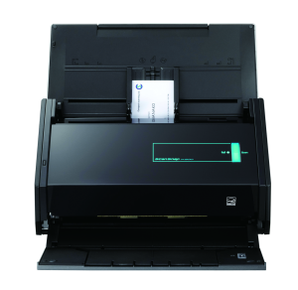 | 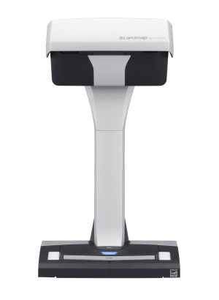
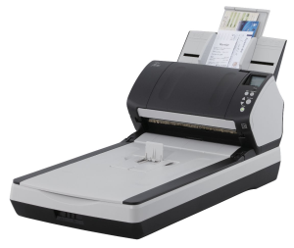 | 